Паспорт проекта «Выбор – за вами!»
Название проекта |  | «Выбор – за вами!»
География проекта |  | Нижегородская область, Дальнеконстантиновский район, населенные пункты: Дубрава, Румянцево, Кужутки
Срок реализации проекта |  | 2 месяца
 |  | продолжительность проекта (в месяцах)
 |  | 03.07.2017
 |  | Начало реализации проекта (день, месяц, год)
 |  | 11.09.2017
 |  | Окончание реализации проекта (день, месяц, год)
1. Краткая аннотация |  | Актуальность проекта обусловлена решениями Правительства Нижегородской области о популяризации в молодежной среде здорового образа жизни как основы социального и культурного развития. Для выполнения данного решения Дубравской сельской библиотекой имени Д.С. Калинина Дальнеконстантиновской ЦБС разработан и реализован проект «Выбор – за вами!»
2. Описание проблемы, решению/снижению остроты которой посвящен проект |  | Учитывая территориальное расположение поселка Дубрава в доступной близости с Кстовским районом и тесных контактах молодежи как в рабочее так и досуговое время: молодежь поселка Дубрава работает или учится в Кстово и Нижнем Новгороде, досуговое время проводят как в своем населенном пункте, так и селах Чернуха, Шолокша Кстовского района, либо молодежь из Кстовского района приезжает в Дубраву – возникла необходимость ранней профилактики воздействия вредных привычек на растущий организм и формирования потребности в здоровом образе жизни.
Актуальность проекта для молодёжи |  | Внешними предпосылками к решению данной проблемы является тот факт, что среди детско-подростковой и молодежной категорией пользователей Дубравской сельской библиотеки имени Д.С. Калинина имеются посетители групп риска:  - из семей, требующих социальной поддержки,  - обучающиеся с отклонениями в развитии (по адаптивным образовательным программам в ККО),  - нуждающихся в психолого-коррекционной поддержке из-за школьных неприятностей и проблем с друзьями,  - проявляющих повышенный интерес к воздействию алкоголя,  - стоящие на профилактическом учете.
3. Основные целевые группы, на которые направлен проект |  | В реализации проекта приняли участие дети 6-11 лет, подростки 12-14 лет, молодежь 15-30 лет.
4. Основная цель проекта |  | Создание для детей, подростков и учащейся молодежи условий, в которых они могут приобрести опыт социального взаимодействия, социальной практики и социального выбора как основы здорового образа жизни, одной из форм противостояния вредным привычкам.
5. Задачи проекта |  | - Предоставить качественно новый опыт социального взаимодействия и овладения им пользователей сельской библиотеки всех категорий.  - Осуществить реальные действия в помощь сельской библиотеке.  - Провести запись в объединения дополнительного образования
6. Методы реализации проекта
- Музыкальный конкурс «Голос детства»
- Социальное партнерство: «Библиодруг»
- Практико-ориентированная акция «Дополнительное образование»
- Разработка и выпуск печатной продукции: объявления, дайджесты, библиотечная газета «Семицветик»
- Создание видеоклипа победителя музыкального конкурса «Голос детства»
7. Результаты
Количественные показатели | В музыкальном проекте «Голос детства» приняло участие 64 человека. Из них из семей, находящихся в трудной жизненной ситуации 22 человека, что составило 34% от общего числа участников. В том числе 7 человек, стоящих на профилактическом учете (32 % из находящихся в трудной жизненной ситуации)  В социально-ориентированном проекте «Библиодруг» приняло участие 6 человек, в том числе 3 из семей, требующих социальной поддержки. Стоящих на профилактическом учете не было.  В практико-ориентированной акции «Дополнительное образование» приняло участие 45 человек из 98 проинформированных о ее проведении, что составило 46 %.
Качественные показатели | На первом этапе проекта библиотека представила участникам возможность попробовать свои силы в новой форме библиотечной деятельности – музыкальном конкурсе. Этот этап показал детям и подросткам, что в библиотеке можно культурно проводить свой досуг в разнообразных формах его организации. Самые активные приняли непосредственное участие в конкурсе, что стало социальной пробой деятельности. Остальные участники первого этапа получили информационный опыт. На втором этапе 6 активистов сами предложили библиотеке свою помощь в работе с книгой, самостоятельно определив фронт и объем работ. На третьем этапе участники сделали долгосрочный выбор – записались в объединения дополнительного образования, которые будут функционировать в течение года.  О том, что проект стал популярным среди пользователей Дубравской сельской библиотеки, проживающих не только в поселке Дубрава, но и в селах Румянцево и Кужутки, свидетельствует динамика роста его активных (являющихся не просто зрителями и слушателями, а непосредственными деятелями) участников.  Реализация проекта «Выбор – за вами!» во многом осуществилась благодаря успешному многолетнему взаимодействию Дубравской сельской библиотеки имени Д.С. Калинина с социальными партнерами. Тесное сотрудничество с МБОУ Дубравская СШ и МБДОУ «Детский сад «Улыбка» - образовательными учреждениями поселка Дубрава – позволяет библиотеке проводить массовую работу с детьми и подростками в течение учебного года и особенно в летнее и каникулярное время. Мероприятия носят как информационный характер, так и практико-ориентированный. С этими партнерами были реализованы два этапа проекта: «Голос детства» и «Дополнительное образование».  Тесно сотрудничает библиотека с комитетом по делам молодежи, физкультуры и спорта при администрации Дальнеконстантиновского муниципального района, Молодежной палатой Земского собрания, районным центром дополнительного образования детей, газетой «Родная земля», Дубравской сельской администрацией.  Имея опыт курирования дворовой практики (2015 год), библиотека поддерживает тесное сотрудничество с дворовыми площадками по программе «Дворовая практика» теперь ежегодно. В 2017 году один из этапов – «Библиодруг» - был реализован с дворовой площадкой «Рекорды»  Межведомственное взаимодействие при выполнении проекта показало важность выявленной проблемы и возможность ее решения, в том числе в практике работы библиотеки
8. Приложения
- Скриншот страницы на сайте библиотеки: баннер «Жми на позитив!»
- Скриншот Web-страницы группы «Дубравская сельская библиотека» на «Одноклассниках»
- Сертификаты о публикации на сайте Metod-kopilka.ru (2)
- Газета «Родная земля» (2)
- Библиотечная газета «Семицветик» (2)
- Презентация творческого подпроекта «Голос Детства»
- Видеофильм «Музыкальный проект «Голос детства»
- Социальный проект «Библиодруг»
- Грамота дворовой плошадке
- Электронный ресурс «Областной конкурс антинаркотических проектов "Мы выбираем жизнь»: конкурсные материалы Дубравской сельской библиотеки имени Д.С. Калинина Дальнеконстантиновской ЦБС»

- Исследование
Для выявления потребности социума в проведении информационно-профилактических мероприятий антинаркотической направленности средствами библиотеки работниками Дубравской сельской библиотеки имени Д.С. Калинина Дальнеконстантиновской ЦБС были проведены исследования:
- Статистических данных по состоянию наркоситуации (в округе, регионе, муниципалитете);
- Возможностей библиотеки по популяризации здорового образа жизни.
С этой целью были изучены ряд документов, опубликованных в сети Интернет, а также имеющихся в Правовом центре ЦБС и методическом кабинете библиотеки, в т.ч.
- Интервью заместителя губернатора Нижегородской области Сергея Потапова РИА «Время Н»
http://www.vremyan.ru/
http://antinark.vremyan.ru/interviews/profilaktika_narkomanii__v_tsentre_vnimanija_pravitelstva_nizhegorodskoj_oblasti.htm l
- Доклад о наркоситуации в Нижегородской области за 2016 год
http://dalneekonstantinovo.bezformata.ru/listnews/nizhegorodskoj-oblasti-za-2016-god/58651307/
- Постановление Администрации Дальнеконстантиновского муниципального района Нижегородской области «Об утверждении муниципальной программы «Комплексные меры противодействия злоупотреблению наркотиками и их незаконному обороту в Дальнеконстантиновском муниципальном районе на 2015 – 2020гг.» № 1350 от 20.11.2014 г.
- Опыт работы библиотеки имени Д.С. Калинина по пропаганде здорового образа жизни.
«Рост потребления наркотических средств в России, произошедший за последние пятнадцать лет, к сожалению, не обошел стороной и нашу область, обусловив понимание наркотизации как одной из серьезнейших проблем современного общества. Если оперировать данными официальной статистики, то у нас в области на учете в наркологической службе состоят 5882 человека. Обобщенный показатель распространенности наркомании на 100 тыс. населения в области составляет порядка 140, в то время как в Приволжском федеральном округе — 217. Замечу, что по Российской Федерации еще выше — он равен 241. Но эти цифры не должны нас вводить в заблуждение: ведь сами специалисты утверждают, что в целом по России, а значит и в Нижегородской области, на одного выявленного наркомана обычно приходятся около десяти невыявленных. Так что наркоситуацию в регионе нельзя назвать благополучной», - рассказал заместитель губернатора Нижегородской области Сергей Потапов в интервью РИА «Время Н»
Для выявления наркоситуации в Дальнеконстантиновском районе и прилегающих к нему территориях был изучен «Доклад о наркоситуации в Нижегородской области за 2016 год», в котором ситуация по немедицинскому потреблению наркотиков находится в предкризисном состоянии в целом по области и в кризисном состоянии, в том числе и в Дальнеконстантиновском районе, по некоторым показателям, в частности:
«Показатель первичной обращаемости лиц, употребляющих наркотики с вредными последствиями в области на 100 тыс. населения составил 26,4 (2015 год – 27,9, -5,4%, в РФ за 2015 год – 40,6; ПФО – 38,4).
По данному показателю в целом ситуация в области имеет критерий «предкризисное».
Критерий «предкризисное» в Ковернинском муниципальном районе – 26,4 (2015 год – 26,0,+1,5%).
Критерий «кризисное» по данному показателю в 33 муниципальных районах и городских округах. Подобное положение связано:
- с работой врачей-совместителей обслуживающих взрослое население на 0,25 ставки в Большеболдинском, Ковернинском, Княгининском муниципальных районах, городском округе города Первомайск; на 0,5 ставки в 7 муниципальных районах.
- отсутствием врачей психиатров-наркологов обслуживающих детское население в 4 городских округах (город Арзамас, город Первомайск, город Чкаловск, город Шахунья) и 24 муниципальных районах (Арзамасском, Большеболдинском, Большемурашкинском, Вадском, Варнавинском, Вачском, Ветлужском, Володарском, Вознесенском, Воскресенском, Гагинском, Дальнеконстантиновском, Дивеевском, Краснооктябрьском, Ковернинском, Княгининском, Лысковском, Пильнинском, Починковском, Сосновском, Спасском, Тонкинском, Тоншаевском, Шатковском»
Дальнеконстантиновский район граничит с Арзамасским, Сосновским, Богородским, Кстовским, Большемурашкинским, Перевозским, Вадским районами. Поселок Дубрава находится в 30 км от города Кстово, 65 км от Вада, 62 км от Перевоза и имеет прямое автотранспортное сообщение.
В Дальнеконстантиновском районе разработана программа по профилактике наркомании, в т.ч. целевые программы:
- «Профилактика безнадзорности, правонарушений, групповой и повторной преступлений и алкогольной зависимости у несовершеннолетних на территории Дальнеконстантиновского муниципального района на 2015 – 2020гг.».
- «Комплексные меры противодействия злоупотреблению наркотиков и их незаконному обороту в Дальнеконстантиновском муниципальном районе на 2015- 2020 гг.»
В отчетном докладе Администрации Дальнеконстантиновского муниципального района, опубликованном на официальном сайте, указывается: «В ходе выполнения данной работы осуществляется сотрудничество со всеми субъектами профилактики района. На мероприятия приглашаются сотрудники правоохранительных органов, учреждений здравоохранения, инструкторы по спорту. Культпросветработники привлекают детей, подростков, молодежь к здоровому образу жизни через игровые программы, концертные выступления, участие в клубных формированиях, прогулочных группах, дворовых площадках, спортивных соревнованиях, трудовых десантах, акциях. Специалисты учреждений проводят информационно-просветительскую работу, которая сопровождаются показом видеороликов. В библиотеках Централизованной библиотечной системы разработана и эффективно внедряется программа летних чтений, значительное влияние на формирование мировоззрения и социализации детей и подростков оказывают экскурсии, организуемые районным Краеведческим музеем.
В период с 21 июня по 30 июня в учреждениях культуры района проводились мероприятия, приуроченные к Международному дню борьбы с наркоманией и незаконным оборотом наркотиков. Среди них профилактические беседы (Малопицкая библиотека, ЦБ им. Н.И.Кочина, Румянцевский, Малопицкий, Нижегородский, Дубравский, Тепелевский, Кужутский сельские Дома культуры, Маргушинский сельский клуб), электронные презентации, выставки рисунков (Суроватихинская, Нижегородская библиотеки, Татарский, Румянцевский сельские Дома культуры), уроки, викторины здоровья, конкурсные программы, игротеки (Центральная и Суроватихинская детские библиотеки, Лазазейская сельская библиотека, поселковая библиотека ДК-5, Богоявленский СИЦ, Суроватихинский Центр культуры и досуга).»
Муниципальная комиссия по делам несовершеннолетних и защите их прав Дальнеконстантиновского муниципального района постоянно информирует население о своей деятельности через газету «Родная земля». Так о деятельности КДН в первом полугодии 2017 года сообщается в статье А.В. Тирюкова, председателя КДН, заместителя главы администрации района, в № 37 от 29 сентября 2017 года.
В деятельность КДН введена система расширенных заседаний комиссии, а также проведение совместных комиссий с координационным советом по организации отдыха, оздоровления и занятости детей и молодежи, совместно с антинаркотической комиссией. В статье «На защиту прав несовершеннолетних» А.В. Тирюков приводит статистические данные, собранные комиссией за первое полугодие 2017 года, из которых следует, что поселок Дубрава относится к территории неблагополучия по количеству правонарушений и преступлений, совершенных подростками: «…Двое подростков, совершивших преступления – жители поселка Дубрава, учащиеся техникумов Нижнего Новгорода.»
По данным администрации МБОУ Дубравская СШ на 1 сентября 2017 года двое учащихся стоят на учете в ПДН, один – в КДН и ЗП, 2 – на внутришкольном учете, 4 – на внутришкольном контроле.
- Социальная проблема
Учитывая территориальное расположение поселка Дубрава в доступной близости с Кстовским районом и тесных контактах молодежи как в рабочее так и досуговое время: молодежь поселка Дубрава работает или учится в Кстово и Нижнем Новгороде, досуговое время проводят как в своем населенном пункте, так и селах Чернуха, Шолокша Кстовского района, либо молодежь из Кстовского района приезжает в Дубраву – возникла необходимость ранней профилактики воздействия вредных привычек на растущий организм и формирования потребности в здоровом образе жизни. Внешними предпосылками к решению данной проблемы является тот факт, что среди детско-подростковой и молодежной категорией пользователей Дубравской сельской библиотеки имени Д.С. Калинина имеются посетители групп риска:
- из семей, требующих социальной поддержки,
- обучающиеся с отклонениями в развитии (по адаптивным образовательным программам в ККО),
- нуждающихся в психолого-коррекционной поддержке из-за школьных неприятностей и проблем с друзьями,
- проявляющих повышенный интерес к воздействию алкоголя,
- стоящие на профилактическом учете.
- Цель проекта
Создание для детей, подростков и учащейся молодежи условий, в которых они могут приобрести опыт социального взаимодействия, социальной практики и социального выбора как основы здорового образа жизни, одной из форм противостояния вредным привычкам.
- Задачи проекта
- Предоставить качественно новый опыт социального взаимодействия и овладения им пользователей сельской библиотеки всех категорий.
- Осуществить реальные действия в помощь сельской библиотеке.
- Провести практико-ориентированную акцию «Дополнительное образование»
- Методы проекта
Музыкальный конкурс «Голос детства»
Социальное партнерство: «Библиодруг»
Практико-ориентированная акция «Дополнительное образование»
Разработка и выпуск печатной продукции: объявления, дайджесты, библиотечная газета «Семицветик»
Создание видеоклипа победителя музыкального конкурса «Голос детства»
- Календарный план реализации проекта
Таблица 1
№ | Дата | Название мероприятия | Форма проведения | Категория участников | Ответственный
 | 03.07. 2017 | «Прими участие» | Информирование | Дети, подростки | Сомова Т.А.
 | 04.07. 2017 | «Выбери песню» | Определение репертуара и участников | Дети, подростки | Сомова Т.А. Никитина С.П.
 | 05.07 2017 | «Голос детства» | Музыкальный конкурс, 1 тур | Дети, подростки | Сомова Т.А. Никитина С.П.
 | 06.07 2017 | «Голос детства» | Работа с музыкальным наставником | Дети, подростки | Сомова Т.А. Никитина С.П.
 | 07.07 2017 | «Голос детства» | Музыкальный конкурс, финал | Дети, подростки | Сомова Т.А. Никитина С.П.
 | 08.07 2017 | «Даешь позитив!» | Размещение баннера на сайте библиотеки | Для всех категорий | Сомова Т.А.
 | 04.08 2017 | «Библиодруг» | Социальное партнерство | Дети, молодежь | Маматина О.Н., Денисова Е.
 | 15-22.08 2017 | «Видеоклип победителя» | Создание видеоклипа на песню победителя музыкального конкурса «Голос детства» | Дети, молодежь | Сомова Т.А.
 | 25.08 2017 | Тематическая библиотечная газета «Семицветик» | № 5, август 2017 | Для всех категорий | Сомова Т.А.
 | 11.09 2017 | «Дополнительное образование | Практико-ориентированная акция | Дети, подростки, молодежь | Сомова Т.А. Маматина О.Н.
 | 25.09 2017 | Тематическая библиотечная газета «Семицветик» | № 6, август 2017 | Для всех категорий | Сомова Т.А.
 | 29.09 – 05.10 2017 | «Выбор – за вами» | Аналитический этап реализации проекта | Социальные партнеры | Сомова Т.А.

- Ожидаемые результаты и мониторинг проекта
- Качественно новым опытом социального взаимодействия и овладения им в сельской библиотеке должен стать музыкальный конкурс «Голос детства», проводимый в рамках Детских летних чтений – 2017. Это опыт социальной пробы, в котором всем участникам предлагаются равные условия для выбора и приема решения об участии непосредственно в соревновании. Результативность оценивается по количеству привлеченных участников, их возрастной и социальной категории, процентному соотношению зрителей и непосредственных деятелей.
- Осуществить реальные действия в помощь сельской библиотеке, т.е., получить опыт социальной практики, предполагается в номинации «Библиодруг». Участники сами выбирают, какую помощь они могут оказать библиотеке. Результативность оценивается по количеству привлеченных участников, их возрастной и социальной категории, процентному соотношению зрителей и непосредственных деятелей.
- Практико-ориентированная акция «Дополнительное образование» направлена на привлечение школьников записаться в объединения дополнительного образования на базе МБОУ Дубравская СШ и Дальнеконстантиновского ЦДОД.
Результативность оценивается по количеству привлеченных участников, их возрастной и социальной категории, процентному соотношению проинформированных и непосредственных деятелей.
- Отражение в библиотечной газете темы "Вовлечение молодежи в здоровый образ жизни и занятия спортом, популяризация культуры безопасности в молодежной среде"
- Создание видеоклипа победителя музыкального конкурса «Голос детства»
- Транслирование опыта
Транслирование опыта осуществляется через
  - сайт библиотеки http://dubravabib.ru/
  - Web-страницу библиотеки на «Одноклассниках» https://ok.ru/dubravskay
  - Проект «Методическая копилка» https://www.metod-kopilka.ru/
  - Газета Дальнеконстантиновского района «Родная земля» № 38 от 6 октября 2017 года, стр.7 http://moyaokruga.ru/rodnayazemlia/Articles.aspx?articleId=123592/
  - Библиотечную газету «Семицветик» №№ 5,6 за август, сентябрь 2017 года
- Ресурсное обеспечение реализации проекта
Кадровое обеспечение:
- Библиотекари сельской библиотеки – 2 человека
- Социальные партнеры – педагоги МБОУ Дубравская СШ – 3 человека,
- Педагоги дополнительного образования – 6 человек
Оборудование:
- Музыкальный центр с радиомикрофонами – 1
- Компьютер – 2
- Мультимедийная офисная техника: проектор, МФУ, цветной принтер
- Цифровой фотоаппарат
- Канцтовары
- Смета расходов
Таблица 2
№ | Мероприятие по проекту | Сумма расходов (руб) | Источник финансирования
1 | Бумага для печатания | 200 | Собственные средства
2 | Краска для принтера | 100 | Собственные средства
3 | DVD-диск | 100 | Собственные средства
4 | Расходы на электроэнергию и Интернет | 200 | Собственные средства
5 | Клей ПВА | 100 | Собственные средства
6 | Скотч | 50 | Собственные средства
 | Итого: | 750 | Собственные средства

- Итоги реализации проекта
Рисунок 1 Число участников проекта "Выбор - за вами!"

Таблица 3
Распределение количества участников проекта по этапам
- «Голос детства» | Всего | % от общего числа
Количество участников | 64 | 100
В т.ч.  Из семей, находящихся в трудной жизненной ситуации | 22 | 34
Из них: стоящих на профилактическом учете | 7 | 32
- «Библиодруг» | Всего | %
Количество участников | 6 | 100
В т.ч.  Из семей, находящихся в трудной жизненной ситуации | 3 | 50
Из них: стоящих на профилактическом учете | 0 | 0
- «Дополнительное образование» | Всего | %
Количество участников | 98 | 100
В т.ч.  Из семей, находящихся в трудной жизненной ситуации | 45 | 46
Из них: стоящих на профилактическом учете | 14 | 31
По проекту «Выбор – за вами!» | Итого | % а
Количество участников | 168 | 100
В т.ч.  Из семей, находящихся в трудной жизненной ситуации | 70 | 42
Из них: стоящих на профилактическом учете | 21 | 21
Рисунок 2 Процентное соотношение участников проекта "Выбор - за вами!" по этапам

Рисунок 3 Процентное соотношение активных участников проекта "Выбор - за вами!" по этапам
На представленных диаграммах (рисунок 2 и 3) показано процентное соотношение участников, которые были приглашены в проект (2) и приняли в нем активное участие (3).
Музыкальный проект «Голос детства» начат в библиотеке 3 июля.
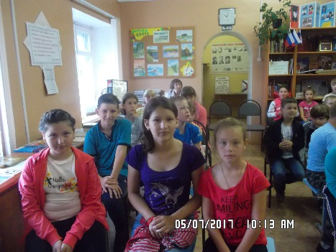
Актуальность его обусловлена решениями Правительства Нижегородской области о популяризации в молодежной среде здорового образа жизни как основы социального и культурного развития. Библиотека начала реализовывать этот проект в летнем детском лагере при Дубравской средней школе.
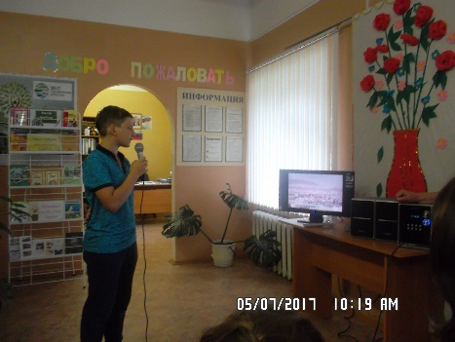
3 июня библиотекари предложили детям выбрать для исполнения в караоке любимой детской песни. В течение следующего дня определялись участники и их репертуар. Заявилось 10 претендентов. 5 июля начался 1 тур. 32 человека пришли в библиотеку и заняли места в зрительном зале. За столом – наставник претендентов, художественный руководитель библиотечного клуба «Родничок», Никитина С.П. Зазвучала музыка, первый исполнитель начал петь свою песню.
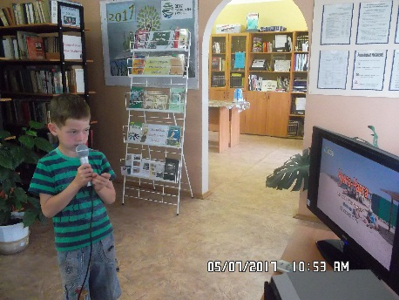
Когда исполнители завершали номер, на экране появлялось отображение точности исполнительского мастерства в процентах. Но решающим стал голос наставника. Именно она и выбрала тройку финалистов. Ими стали Каразанов Антон, Колесов Даниил, Мордас Виолетта.
6 июля финалисты работали с наставником: записывали минусовку песни, выбранной для исполнения, репетировали. Искали свой образ.
7 июля в библиотеке состоялся финал. Внимательно слушали дети своих товарищей. А финалисты волновались. Оттого не четко звучали голоса, немножко забывались слова. А подведение итогов было в руках зрителей. И почти единогласно они отдали первенство Мордас Виолетте.
Казалось бы, несвойственная библиотеке деятельность. Да только это устаревшее представление. Дети хотят проявить себя! В пении? Пожалуйста! Но при том – в умении слушать, поддерживать друзей, давать объективные оценки. И еще быть среди книг. А библиотекари наблюдают: кто из участников заинтересовался книжкой. Поэтому и лежат книги рядом на выставке и на столах, чтобы их можно было полистать или просто чтобы они попали в поле зрения. И растет уверенность, что певцы непременно станут нашими читателями!
Социальное партнерство: «Библиодруг»
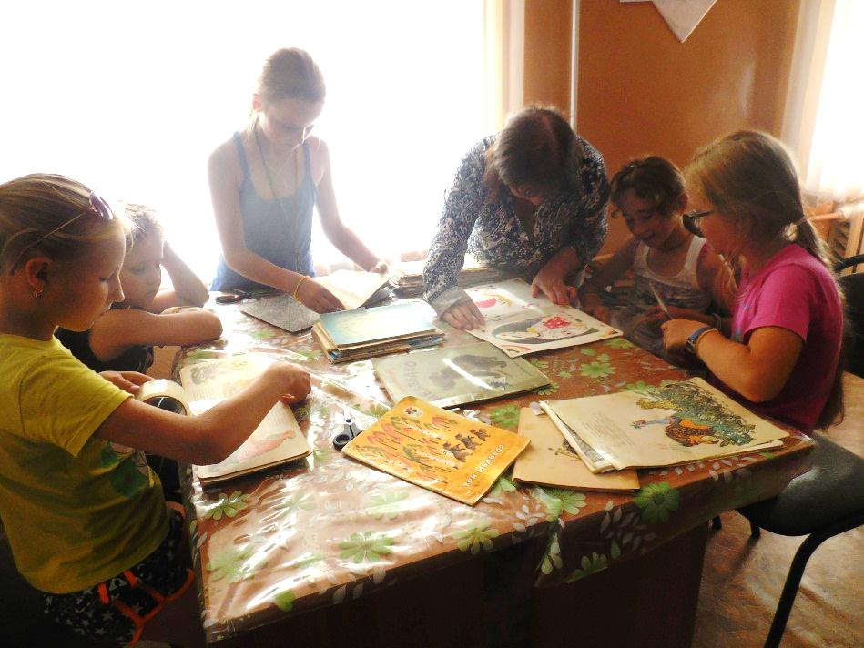
Второй социальный проект в рамках летних чтений был проведен совместно с дворовой площадкой «Рекорды», работающей на базе МБОУ Дубравская СШ. Ценность этого проекта состоит в том, что читающая молодежь привлекает в помощники библиотекарям детей разного возраста и вместе с ними осуществляет полезную деятельность. В данном случае это был ремонт детских книг. Отремонтированные своими руками книги вызывают у ребят сопричастность к нужному и важному делу – пропаганде книги и чтения.
Библиотека поощряет своих читателей, вручая им грамоты, дипломы и благодарственные письма как в процессе летних чтений, так и на церемонии закрытия.
Единый день противостояния вредным привычкам «Начни с себя».
Практико-ориентированная акция «Дополнительное образование»
11 сентября 2017 года в Дубравской сельской библиотеке имени Д.С. Калинина проходил Единый день противостояния вредным привычкам «Начни с себя». В этот день в библиотеке была организована акция по записи в объединения дополнительного образования, готовые работать в течение учебного года на базе МБОУ Дубравская СШ.
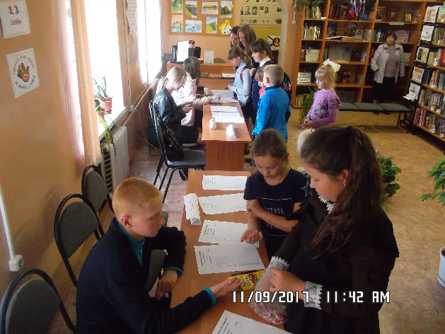
Это как школьные объединения, так и от детского центра дополнительного образования Дальнеконстантиновского района. К проведению акции готовились, конечно, заранее. Определили состав волонтеров, готовых помочь библиотекарям. Ими стали наши постоянные посетители Егорушин Д., Шаров Д., Сасова А., Дряхлова Л. Приготовили подписные листы с названием объединений, их руководителями. Оформили помещение сельской библиотеки для проведения акции.
На школьной линейке объявили о начале и порядке проведения записи.
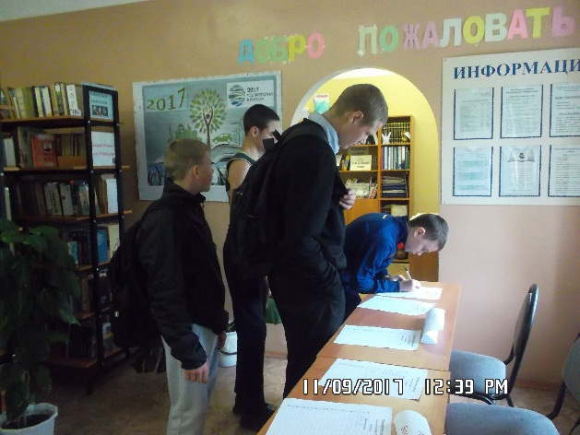
Самым первым желающим записаться стал Каразанов Антон. А всего таких желающих оказалось 45 человек. Волонтеры произвели 86 записей, поскольку некоторые не смогли сделать единственный выбор. И хорошо, ведь в расписании будут учтены все запросы детей, чтобы они могли как можно больше свободного времени заниматься любимым делом. А для этого предоставлены широкие возможности! Были представлены объединения на все вкусы: «Моделирование», «Робототехника», «Туризм», «Географическое краеведение», «Театральная афиша», «Мастерица», «Веселые лоскутки», «В мире творчества» и 6 спортивных секций – всего 14 объединений дополнительного образования. Среди записавшихся – 22 мальчика и 23 девочки, из них 16 детей и подростков, требующих социального внимания. Данной акцией библиотека пропагандирует активный здоровый образ жизни среди детей и молодежи, а также старается быть надежным социальным партнером учреждениям образования, функционирующим в поселке Дубрава.
Качественным результатом выполнения проекта
На первом этапе проекта библиотека представила участникам возможность попробовать свои силы в новой форме библиотечной деятельности – музыкальном конкурсе. Этот этап показал детям и подросткам, что в библиотеке можно культурно проводить свой досуг в разнообразных формах его организации. Самые активные приняли непосредственное участие в конкурсе, что стало социальной пробой деятельности. Остальные участники первого этапа получили информационный опыт. На втором этапе 6 активистов сами предложили библиотеке свою помощь в работе с книгой, самостоятельно определив фронт и объем работ. На третьем этапе участники сделали долгосрочный выбор – записались в объединения дополнительного образования, которые будут функционировать в течение года.
Социальный опыт, полученный участниками на этапах проекта, можно выстроить по схеме
Рисунок 4 Схема приращения социального опыта участниками проекта
О том, что проект стал популярным среди пользователей Дубравской сельской библиотеки, проживающих не только в поселке Дубрава, но и в селах Румянцево и Кужутки, свидетельствует динамика роста его активных (являющихся не просто зрителями и слушателями, а непосредственными деятелями) участников.

Рисунок 5 Динамика роста активных участников проекта
- Межведомственное взаимодействие при реализации проекта.

Реализация проекта «Выбор – за вами!» во многом осуществилась благодаря успешному многолетнему взаимодействию Дубравской сельской библиотеки имени Д.С. Калинина с социальными партнерами. Тесное сотрудничество с МБОУ Дубравская СШ и МБДОУ «Детский сад «Улыбка» - образовательными учреждениями поселка Дубрава – позволяет библиотеке проводить массовую работу с детьми и подростками в течение учебного года и особенно в летнее и каникулярное время. Мероприятия носят как информационный характер, так и практико-ориентированный. С этими партнерами были реализованы два этапа проекта: «Голос детства» и «Дополнительное образование».
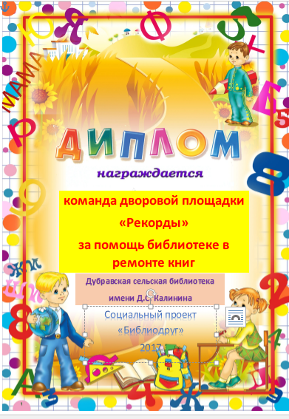
Тесно сотрудничает библиотека с комитетом по делам молодежи, физкультуры и спорта при администрации Дальнеконстантиновского муниципального района, Молодежной палатой Земского собрания, районным центром дополнительного образования детей, газетой «Родная земля», Дубравской сельской администрацией.
Имея опыт курирования дворовой практики (2015 год), библиотека поддерживает тесное сотрудничество с дворовыми площадками по программе «Дворовая практика» теперь ежегодно. В 2017 году один из этапов – «Библиодруг» - был реализован с дворовой площадкой «Рекорды».
Межведомственное взаимодействие при выполнении проекта показало важность выявленной проблемы и возможность ее решения, в том числе в практике работы библиотеки.

(Потапов, http://antinark.vremyan.ru/interviews/profilaktika_narkomanii__v_tsentre_vnimanija_pravitelstva_nizhegorodskoj_oblasti.html) )
(МВД)https://52.xn--b1aew.xn--p1ai/document/9730620
(http://dalneekonstantinovo.bezformata.ru/listnews/nizhegorodskoj-oblasti-za-2016-god/58651307/ )
http://dk-rkdo.nnov.muzkult.ru/news_article/2911667/
Тирюков, А.В. На защиту прав несовершеннолетних/А. Тирюков// «Родная земля» № 37 от 29 сентября 2017 года.
Тирюков, А.В. На защиту прав несовершеннолетних/А. Тирюков// «Родная земля» № 37 от 29 сентября 2017 года.
См. Приложение 1
См. Приложение 2
См. Приложение 3
См. Приложение 4
См. приложение 4
См. Приложение 5
См. Приложение 6
См. Приложение 7
См. приложение 8
См. Приложение 9
См. Приложение 4

